 | EÖTVÖS LORÁND TUDOMÁNYEGYETEM  Apáczai Csere János Gyakorló Gimnázium és Kollégium |   TÁMOP-3.1.4-08/1/2008-0001

MŰVELTSÉGTERÜLET TANTÁRGY NÉLKÜLI BONTÁSA

Művészeti kompetenciák

- Rajz és vizuális kultúra-

Raszler György
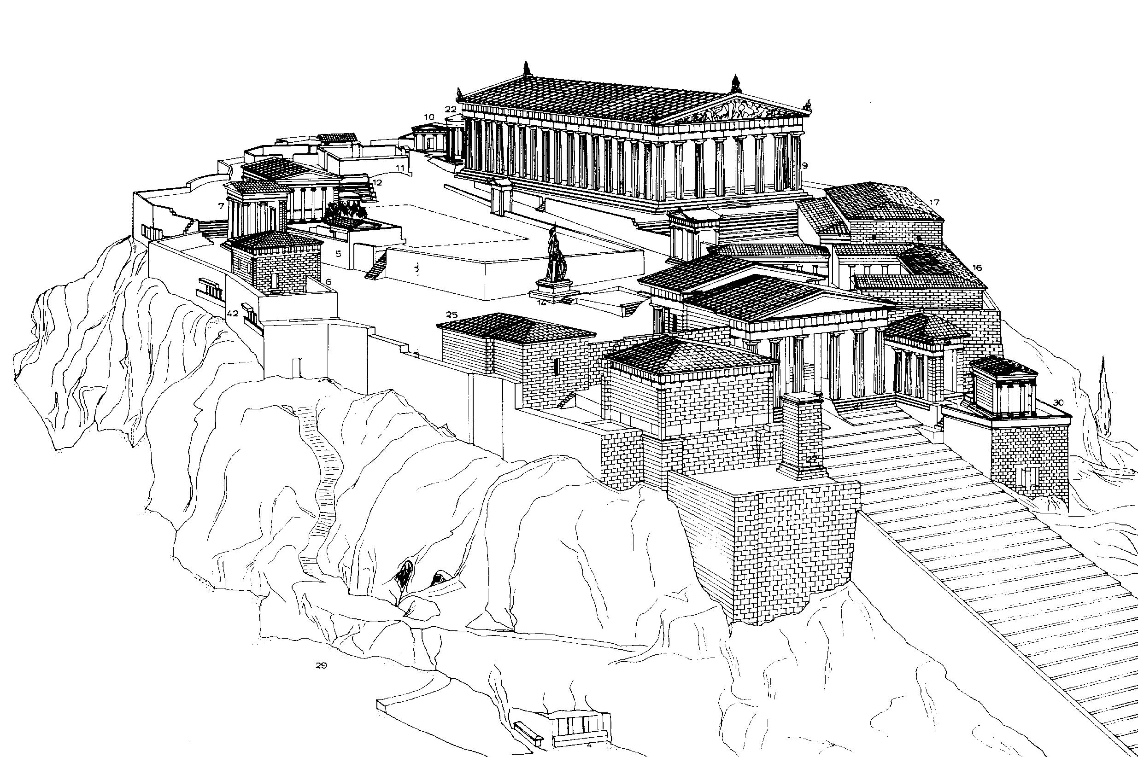
2009/2010

EPOCHA- VÁZLAT (6 óra)

„Görög Akropolisz”- projekt

Modul célja | Az órák célja:  - A klasszikus görög építészet szabályrendszerének megismerése, és  - önálló történetalkotással csoportos és egyéni alkalmazása.  - Együttműködés fejlesztése  - Saját gondolatok vizuális kommunikációban való kifejezése
Időkeret | 5 x 45 perc
Ajánlott korosztály | 15-16 év (9.,10. osztály)
Ajánlott megelőző és követő tananyag | Megelőző tananyag: Agyagedény- készítés (Geometrikus, stilizált)  Követő tananyag: Római mozaik
Képességfejlesztés fókusza | - Kompozíció- alkotás  - Kooperáció  - Térlátás  - Absztrakt gondolkodás  - Vizuális kommunikáció  - Együttműködés

ÓRAVÁZLAT

Tevékenységek | Kiemelt képességek, készségek | Célcsoport/ Differenciálás lehetőségei | Tanulásszervezés |  | Eszköz
Tevékenységek | Kiemelt képességek, készségek | Célcsoport/ Differenciálás lehetőségei | Munka-  formák | Módszerek | Eszköz
Ráhangolás  Antik istenvilág  Karakterkeresés; Egyéni és csoportos istenképek  Időkeret: 25 perc | Absztrakt gondolkodás  Ismeretbővítés | - | Plenáris  Csoportos interaktív | Közlés, Megbeszélés | Interaktív tábla  PPT- anyag
Elméleti bevezetés  Görög szentély- szerkezet,  Görög templom alaptípusai  Időkeret: 30 perc | Absztrakt gondolkodás  Ismeretbővítés | - | Plenáris | Közlés,  Megbeszélés | Interaktív tábla  PPT- anyag
Tartalom feldolgozása
Gyakorlati feladat ismertetése:  Görög akropolisz tervezése- projekt  Időkeret: 20 perc | Tervezés, Megvalósítás, kommunikáció,együttműködés | Olyan csoportok, akik tanáriút-mutatással képesek önállóan tervezni,  kommunikálni | Plenáris | Közlés,  Megbeszélés | Interaktív tábla
Istenek, istenpárok megalkotása  és Timpanon- terv kitalálása és megalkotása  Időkeret: 45 perc | Tervezés,  Kreatív gondolkodás,  Kommunikáció  Kompozíciós készség  Lényeglátás | Olyan diákok, akik képesek önállóan és párban dolgozni, kommunikálni | Egyéni,  Páros | Megbeszélés  Kivitelezés | Papír  Ceruza  Tempera  Vízfesték  Víz
Metopé- terv kitalálása és megalkotása  Időkeret: 45 perc | Tervezés,  Kreatív gondolkodás,  Kommunikáció  Kompozíciós készség  Történetalkotás  Lényeglátás | Olyan diákok, akik képesek önállóan és párban dolgozni, kommunikálni | Egyéni,  Páros | Megbeszélés  Kivitelezés | Agyag  Tempera  Víz
Templomkészítés: makett  Időkeret: 90 perc | Tervezés  Kreatív gondolkodás  Kommunikáció  Térlátás | Olyan diákok, akik képesek önállóan és párban dolgozni, kommunikálni | Egyéni,  Páros | Megbeszélés  Kivitelezés | Papír  Olló  Ragasztó  Kréta  Vonalzó
Összegzés
A templomokból az Akropolisz összeállítása,  Projekt megbeszélése  Időkeret: 35 perc | Kommunikáció  Együtt-működés  Értékelés | Olyan diákok, akik képesek csoportban dolgozni | Plenáris | Közlés megbeszélés | -

A FELDOLGOZÁS MENETE

Cél: Ráhangolás

Antik istenvilág
Karakterkeresés; Egyéni és csoportos istenképek
Tanári tevékenység | Tanulói tevékenység
Tanári prezentáció:  - antik istenvilág  - istenképzetek | A diákok részt vesznek a megbeszélésben.
Tapasztalataink:
A diákok történelem-, és irodalomórai egyéni ismeretei elégségesek a témára hangoláshoz, közösségi tudás megalapozásához.

Cél: Elméleti bevezetés

Görög szentély- szerkezet,
Görög templom alaptípusai
Tanári tevékenyég | Tanulói tevékenység
Tanári prezentáció:  - görög szentélyszerkezet  - görög templom alaptípusai  - oszloprendek | A diákok részt vesznek a megbeszélésben, jegyzeteket készítenek.

Cél: Gyakorlati feladat ismertetése és végrehajtása
Görög akropolisz - projekt
Tanári tevékenyég | Tanulói tevékenység
A tanár ismeretei a feladatot, mely szerint:  A diákok Akropoliszt fognak készíteni. Párban dolgoznak. Először isteneket, istenpárokat kell kitalálniuk (saját érdeklődés szerint, pl.: zenei ízlés), majd számukra Timpanon- tervet készítenek. A Timpanont kivitelezik.  Ezt követően „Metopé- tervet” készítenek, melyen 6 db. 10 x10 cm-es képkockából dombormű- sorozatot készítenek a kitalált istenekkel kapcsolatban.  Ezt követi a templom- makett készítése, majd a templomokból a közös Akropolisz megalkotása.  A tanár felvezeti a feladatot, ötletbörzét tart, segíti a diákok munkáját és együttműködését, koordinál. | A diákok ötleteiket megbeszélik.  Párokat alkotnak.  Megtervezik és végrehajtják a feladatokat.

Cél: Lezárás, összegzés
A templomokból az Akropolisz összeállítása,
Projekt megbeszélése
Tanári tevékenyég | Tanulói tevékenység
A tanár moderálja a tapasztalatok megfogalmazását. | A diákok összeállítják az Akropoliszt.  Végiggondolják, milyen élményeket, gondolatokat visznek haza erről az alkalomról.

